Утверждаю
Директор МБОУ
Заветинской СОШ №2
Н.Н. Борисенко

Программа самоподготовки по внеурочной деятельности «инфознайка», 3 «А» класс,
в период карантинных мероприятий с 06.04 по 30.04.2020
(УМК: примерные программы внеурочной деятельности. В.А. Горский, А.А. Тимофеев, Д.В. Смирнов. Просвещение, 2014 год)

№ урока | Тема | Дата | Задание для работы
26 | Компьютер - как система | 09.04.2020 | Приложение 1
27 | Системные программы и операционная система | 16.04.2020 | Приложение 2
28 | Системные программы и операционная система | 23.04.2020 | Приложение 2
29 | Файловые системы | 30.04.2020 | Приложение 3

Дополнительно возможна работа на интерактивных образовательных онлайн-платформах дистанционного обучения: Учи.ру, Российская электронная школа и др.

Телефон для консультаций: 89381024887 (WhatsApp)
e-mail: y.laptina@yandex.ru

Учитель: Ю.В. Лаптина
Заместитель директора по УР: Е.А. Лаврешина

Приложение 1
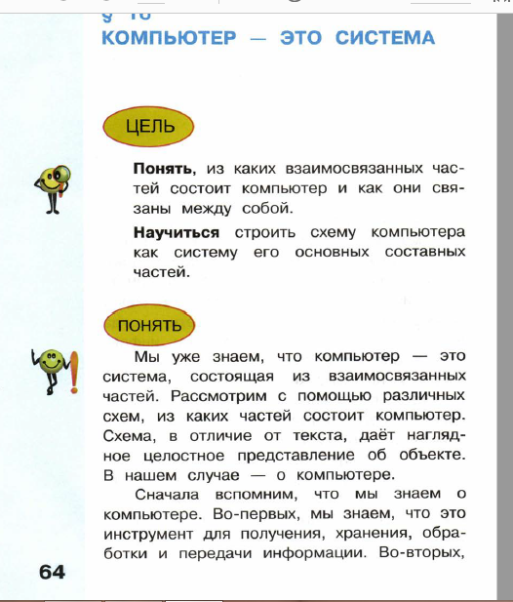
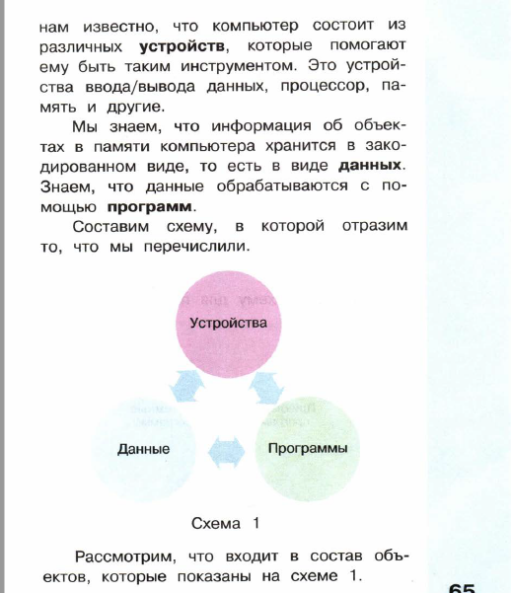

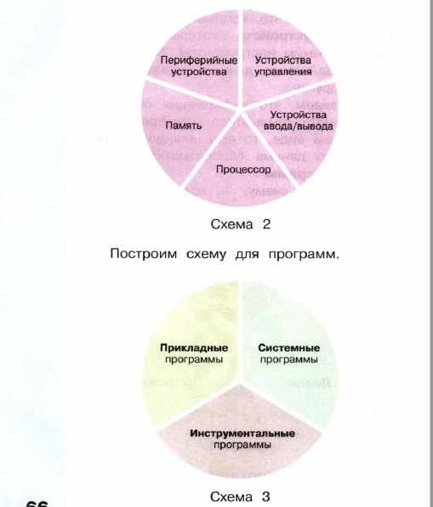

Приложение 2
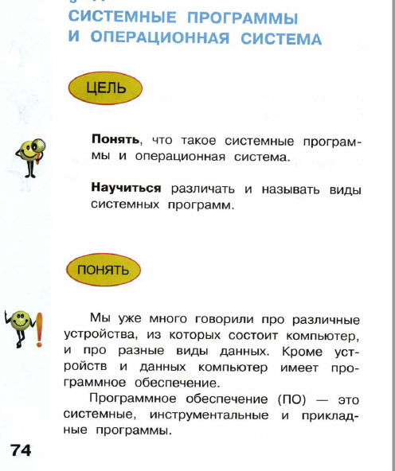

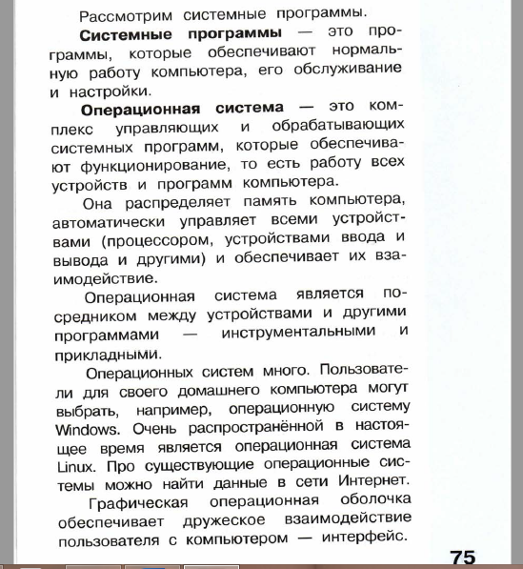

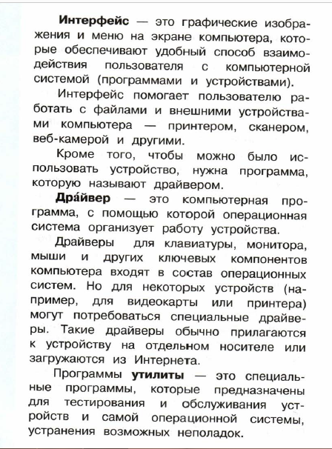

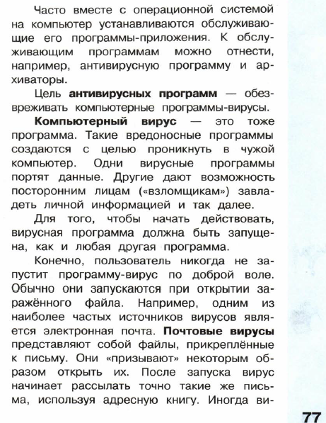

Приложение 3
